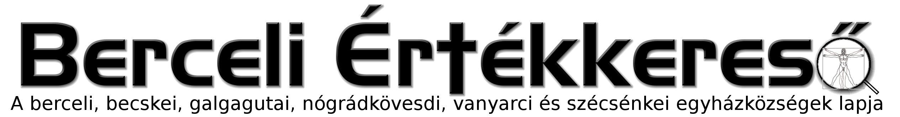
III. évf. 3. szám Évközi 3. vasárnap 2016. január 24.
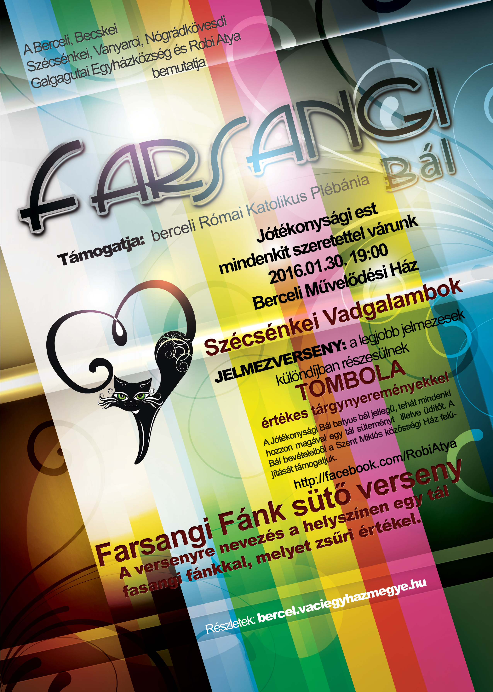
Lelkipásztori körlevél az egyházközségeinkben tartandó gyűjtésekről
Kedves Testvérek!
Az elmúlt napokban rengetegen, túlnyomó többségben elsősorban a berceli közösségben szeretettel lelkesedéssel, nagy örömmel fogadták a Jótékonysági Farsangi Bál ötletét, és üdvözölték azt a szándékunkat is, hogy ebből a Berceli Szent Miklós Közösségi Ház felújítását támogatjuk.
Szeretettel jelezzük, hogy fontosnak érezzük természetesen a galgagutai beázó templomtető javítását, a nógrádkövesdi templom tetőfelújítását, a szécsénkei templom toronyfelújítását, a becskei orgona és templom rekonstrukcióját, a berceli plébánia közösségi mosdójának felújítását is, és más érték- megőrző és teremtő projektjeinket is, az év folyamán ezekre is fogunk közös gyűjtéseket szervezni a társegyházközségekben.
Nem elfogadható azonban a testvéri önzetlenség jegyében olyan kijelentés, hogy „Már megint Bercelnek gyűjtünk, nem pedig a ’…’-ra. (Direkt nem szeretném megszégyeníteni a közösséget a konkrét említéssel.) Helye van a megfelelő kérésnek, az összefogásnak, egymás segítésének, a szolidaritásnak. Nagy és őszinte szeretettel kérjük, hogy az ilyen kijelentéseket terjesztők gondolkozzanak el kijelentésük súlyán, közösségre gyakorolt hatásán, hiszen ilyen önzőséggel magunkat és az egyházat is rossz fényben tüntetjük fel, és kérjenek bocsánatot azoktól, akiknek ezt mondták.
Legyen összetartozásunk, egymásra való odafigyelésünk, megbocsátásunk és szeretetünk példa értékű, hogy jel lehessünk a világban, megélve a testvéri egységet.
Bercel, 2016.01.24-én Hulitka Róbert plébániai kormányzó

HIRDETÉSEK
Mai perselyadományainkkal a közel keleti keresztények megsegítését támogatjuk.
Galgagután ma kezdődik az Ökumenikus Imanyolcad és tart a következő vasárnapig. Részletek, és az Imafüzet letölthető honlapunkon:
http://bercel.vaciegyhazmegye.hu/2016/01/okumenikus-imahet-2016/
2016.01.25.H 17:00 Szentmise a Berceli Templomban Számel László 1évf.
18:00 Ökumenikus Istentisztelet Galgagutai Evangélikus Imaterem (kat.)
2016.01.26.K 18:00 Ökumenikus Istentisztelet Galgagutai Evangélikus Imaterem (ev.)
2016.01.27.Sz 15:00 Szentmise a Nógrádkövesdi Templomban
17:00 Szentmise a Berceli Templomban +Csordás Emmánuel Lázár Gábriel
17:30 Szentségimádás a Berceli Templomban
18:00 Ökumenikus Istentisztelet Galgagutai Evangélikus Imaterem (ev.)
2016.01.28.Cs 17:00 Szentmise a Berceli Templomban
17:30 Szentségimádás a Berceli Templomban
18:00 Ökumenikus Istentisztelet Galgagutai Katolikus Templom (kat.) Az igeszolgálatot Tamási József atya végzi.
2016.01.29.P 11:00 Dekoráció készítés a Szent Miklós Közösségi Házban
11:00 Farsangi előkészületek, díszítés a Berceli Művelődési Házban
Aki nem tud a jótékonysági bálon részt venni, de támogatni szeretné a rendezvényt, a plébánián megteheti (sütemény, tombola jutalom felajánlások, adományok stb.)
17:00 Szentmise a Berceli Templomban
18:00 Ökumenikus Istentisztelet Galgagutai Katolikus Templom (bapt.)
18:00 Ifjúsági Hittan a Berceli Plébánián
2016.01.30.Sz 17:00 Szentmise a Berceli Templomban Csernyik László és szülők: István és Teréz, Mravik szülők: Ferenc és Margit
18:00 Ökumenikus Istentisztelet Galgagutai Katolikus Templom (ev.)
19:00 Egyházközségi Jótékonysági Farsangi Bál a Berceli Művelődési Házban, melyre mindenkit szeretettel várunk, kicsiket, nagyokat, időseket, fiatalokat egyaránt, főként a Berceli és Becskei Plébánia, Galgaguta, Nógrádkövesd, Vanyarc és Szécsénke filiáiból. 18:00-tól gyülekező, 19:00 Palotásiak nyitótánca, majd műsorok, jelmezverseny. A rendezvény Batyus bál jellegű egy tál süteményt, vagy üdítőt mindenki hozzon magával. Szeretettel várjuk a Tombolába a kedves testvérek felajánlásait kedd estig a Berceli Plébánián. Eddig is nagylelkű ajándékokat felajánlásokat kaptunk, Isten fizesse meg százszorosan mindenki hozzájárulását közös ünnepségünkhöz. Az összegyűlt adományokból a Szent Miklós Közösségi Ház felújítását támogatják. Zene: Szécsénkei Vadgalambok. Büfében a Rózsakert Fogadó választékából vásárolhatnak. Farsangi Fánk sütő versenyre az otthon sütött fánkokkal nevezni a helyszínen lehet, egy tányér fánkkal, melyet azután zsűri értékel.
2016.01.24.V 8:30 Szentmise a Berceli Templomban

10:30 Igeliturgia a Galgagutai Templomban
10:30 Szentmise a Becskei Templomban
12:00 Szentmise a Szécsénkei Templomban
12:00 Igeliturgia a Nógrádkövesdi Templomban
14:00 Igeliturgia a Vanyarci Templomban
18:00 Ökumenikus Istentisztelet Galgagutai Katolikus Templom (közös)
Hivatali ügyintézés: Római Katolikus Plébánia 2687 Bercel, Béke u. 20. H-CS:9-16 P:9-14
tel: (30) 455 3287 web: http://bercel.vaciegyhazmegye.hu e-mail: bercel@vacem.hu
Bankszámlaszám: 10700323-68589824-51100005

